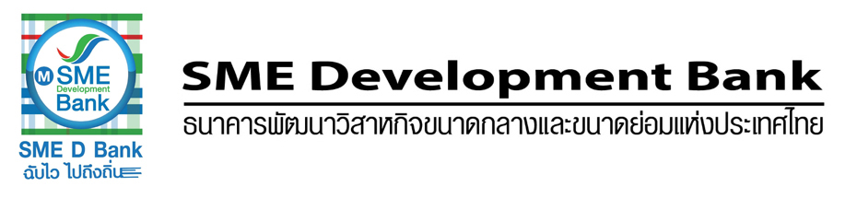

ข่าวสั้นประชาสัมพันธ์
4 กุมภาพันธ์ 2562
SME D Bank จัดหลักสูตรติวเข้มยกระดับ SMEsทั่วไทย
ปูพรม เติมทักษะ เติมทุน เติมคุณภาพ นำร่อง 6 จังหวัด

SME D Bank จัดหลักสูตรติวเข้ม SMEs นำร่องใน 6 จังหวัด ปลดล็อคคนตัวเล็กเข้าถึงแหล่งทุน ระบบบัญชีเข้มแข็ง พร้อมไขเคล็ดลับยื่นกู้อย่างไรให้ผ่านฉลุย หนุนเปลี่ยนผ่านระบบสู่นิติบุคคลรับมาตรฐานบัญชีเดียว

ธนาคารพัฒนาวิสาหกิจขนาดกลางและขนาดย่อมแห่งประเทศไทย (ธพว.) หรือ SME D Bank จัดกิจกรรมเสริมทักษะ “รู้เขารู้เรา เตรียมพร้อมก่อนกู้แบงก์” เพื่อติวเข้มยกระดับผู้ประกอบการทั่วประเทศ เบื้องต้นกำหนดจัดกิจกรรมนำร่อง 6 จังหวัด โดยมุ่งเน้นสนับสนุนคนตัวเล็กให้เข้าถึงแหล่งความรู้คู่ทุน ยกระดับธุรกิจเติบโตมีศักยภาพ พร้อมก้าวสู่ถนนยุคดิจิทัล 4.0 ตามพันธกิจของธนาคาร 3 ด้าน คือ เติมทุน เติมทักษะ และเติมคุณภาพชีวิต ผ่านกิจกรรมเสริมแกร่งเติมความรู้ แชร์ประสบการณ์จริงจากผู้เชี่ยวชาญด้านการเงิน เจ้าของเพจ Mr.Banker อาทิ ทางรอด SMEs แก้ปัญหาเรื่องภาษีและธุรกิจ, การชำแหละขั้นตอนและเอกสารที่ต้องยื่นกู้ และการเตรียมตัวอย่างไรให้กู้ง่ายและได้ไว เป็นต้น พิเศษ! ผู้ร่วมงานจะได้รับบริการโดยตรงจากผู้จัดการสาขา เพื่อให้คำปรึกษาแนะนำพร้อมข้อมูลสินเชื่อต่างๆ ของธนาคาร โดยไม่มีค่าใช้จ่ายใดๆ ทั้งสิ้น

สำหรับกิจกรรมนำร่องทั้ง 6 จังหวัด มีกำหนดจัดงาน ดังนี้ 1)วันศุกร์ที่ 8 กุมภาพันธ์ 2562 นี้ ณ ห้องประชุมจิตบัวคำ 3 โรงแรมบุษย์น้ำทอง จังหวัดลำปาง 2)วันเสาร์ที่ 9 กุมภาพันธ์ 2562 จังหวัดเชียงใหม่ 3)วันเสาร์ที่ 16 กุมภาพันธ์ 2562 จังหวัดพิษณุโลก 4)วันศุกร์ที่ 22 กุมภาพันธ์ 2562 จังหวัดสกลนคร 5)วันเสาร์ที่ 23 กุมภาพันธ์ 2562 จังหวัดนครพนม และ 6)วันเสาร์ที่ 2 มีนาคม 2562 จังหวัดนครศรีธรรมราช ผู้สนใจสามารถติดตามกิจกรรมความเคลื่อนไหวของธนาคารได้ทางแอปพลิเคชัน “SME D Bank” หรือสอบถามข้อมูลเพิ่มเติม Call Center 1357

